Societa’ del Sandrone APS
1870 - Divertimento , Cultura e Beneficenza
Via Morselli,100 (zona San Pio X) – 41121 -Modena
Tel. 059-8778240
SocietadelSandrone@gmail.com

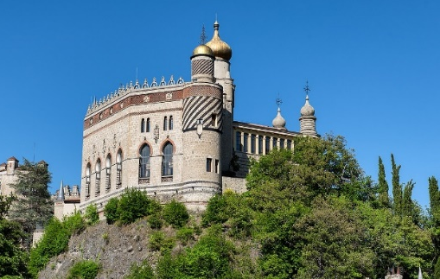
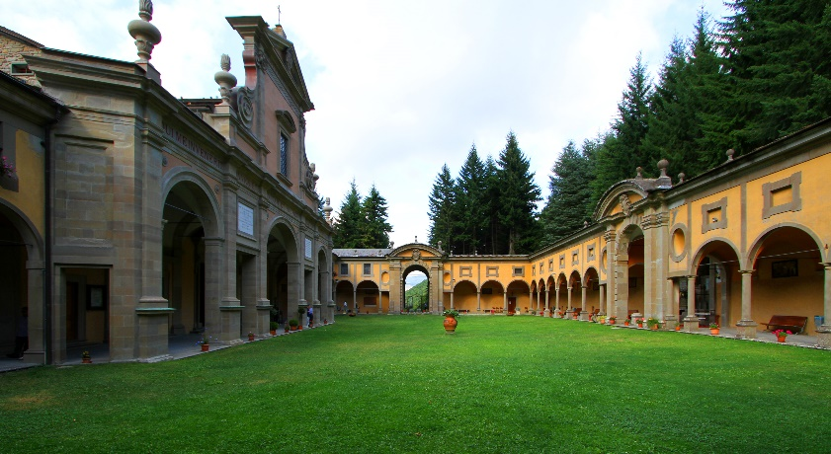

ROCCHETTA MATTEI a GRIZZANA MORANDI e il SANTUARIO di BOCCADIRIO

Sabato 18 Marzo 2023

PROGRAMMA
Ritrovo al parcheggio Carlo Zucchi ore 7,30 e partenza con pullman GT per Grizzana Morandi. Sosta durante il percorso per la tradizionale colazione sandroniana. Visita guidata a Rocchetta Mattei, splendida costruzione che si erge nel cuore dell'Appennino Tosco-Emiliano. Costruita nel XIX sec. dal Conte Cesare Mattei sui resti di un antico castello medievale di Matilde di Canossa, è caratterizzata da uno stile eclettico che fonde influenze gotico-medievali e moresche per creare un edificio dall'aspetto unico e curioso. Tra gli ambienti più suggestivi vi sono il Cortile dei Leoni, riproduzione del Cortile dell'Alhambra di Granada e la cappella, costruita a imitazione della Cattedrale di Cordova. Pranzo in Agriturismo tipico a Baragazza.
Nel pomeriggio, trasferimento per la visita al Santuario della Beata Vergine di Boccadirio (XVI – XVIII sec.). Ampliato nel corso del tempo, è oggi un gioiello dell'architettura montana incastonato in uno splendido paesaggio naturale fatto di boschi e torrenti. L'immagine della Madonna, realizzata nel '500 dalla bottega dei Della Robbia. Raggiungeremo poi il lago di Suviana proseguendo poi per Porretta Terme con assaggio dei famosi biscotti all’anicione. Rientro a Modena con arrivo previsto in serata.

Quota di partecipazione: 115 EURO (minimo 30 partecipanti)
Chiusura iscrizioni : 10 marzo

La quota comprende: Viaggio in pullman GT - pranzo in Agriturismo con menu fisso, incluse bevande – ingresso e visita guidata della Rocchetta Mattei, come da programma, visita al Santuario di Boccadirio - pedaggi autostradali e parcheggi; radiomicrofoni individuali; assicurazione medico-bagaglio.

La quota non comprende: mance - altri eventuali ingressi non previsti - tutto quanto non espressamente indicato nella voce “la quota comprende”.

